消防安全生产工作

简 报

第 62期
刘店集乡安全生产委员会 2023年12月7日

刘店集乡召开开展消防安全“百日攻坚”行动暨冬春火灾防控工作专题部署会

12.7日，刘店集乡召开消防安全“百日攻坚“行动暨冬春火灾防控工作专题部署会，传达专项行动实施方案，对我乡消防安全工作进行部署。
会议指出，全乡各村乡直各单位要充分认识开展消防安全“百日攻坚”行动的重要性和紧迫性，将次行动作为当前及今后一段时间的头等大事来抓，坚决扛起责任、切实履职尽责，全面落实最高标准、最严要求、最强责任心的行动要求，最大限度确保攻坚行动打出成效。
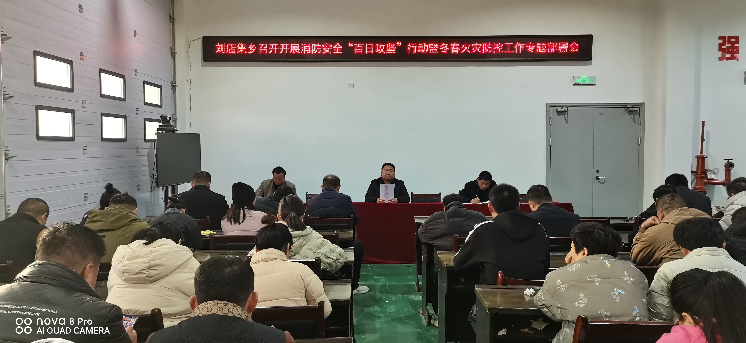
会议要求，要正视问题、认清形势，切实增强做好消防工作的紧迫感。成立乡消防安全“百日攻坚”行动暨冬春火灾防控工作领导组，书记吴秀芹任组长，乡长薛旗任第一副组长，管区书记任副组长，管区主任、乡直各单位负责人为成员。并根据我乡实际情况制定相关工作方案，明确职责任务，细化工作措施。对我乡各辖区“九小”场所和沿街门店、经营性自建房、针对小场所、小企业做地毯式排查，对排查发现的隐患问题，要建立隐患问题、整改、责任“三个清单”，对于能立即整改的问题，要立行整改，对于需要时间整改的问题，要限期整改，后期对隐患问题进行督促，看隐患是否形成闭环，做到风险隐患有效管控、重点场所紧盯看牢、防控责任压实到位。要坚持知责于心、担责于身、履责于行，坚持人民至上、生命至上，从严从紧、从细从实抓好消防安全各项工作，以更高标准、更严要求、更实举措全面深入推进“百日攻坚”行动，确保全乡年终岁尾安全平稳。

